**PLAN DE CAPACITACIÓN DE ADMINISTRADOR**



**Versión: 8.0.1**

**Responsable técnico: (David Santiago Forero Galindo)**

**Fecha de elaboración: 09/06/2025**

**Institución: SENA – Análisis y Desarrollo de Software**

**Proyecto Web desplegado en Azure**

**Elaborado por: Equipo de Desarrollo Pistón Rojo**

Contenido

1. INFORMACIÓN GENERAL 3

2. DIAGNÓSTICO DE NECESIDADES 4

2.1. Metodología utilizada 4

2.2. Necesidades detectadas 4

3. OBJETIVOS DEL PLAN 5

3.1. Objetivo general 5

3.2. Objetivos específicos 5

4. PROGRAMAS DE CAPACITACIÓN 5

4.1. Programa 1: Introducción General y Herramientas 5

4.2. Programa 2: Gestión de Proveedores 6

4.3. Programa 3: Inventario y Productos 7

4.4. Programa 4: Gestión de Citas 8

5. CRONOGRAMA GENERAL 9

6. METODOLOGÍA DE EVALUACIÓN 10

6.1. Evaluación de reacción 10

6.2. Evaluación de aprendizaje 10

6.3. Evaluación de transferencia 10

7. SEGUIMIENTO Y MEJORA CONTINUA 11

8. ANEXOS 11

# **1. INFORMACIÓN GENERAL**

* Empresa: Pistón Rojo
* Área/Departamento: Administración General
* Período de ejecución: 09/06/2025 – 14/06/2025
* Responsable técnico: David Santiago Forero Galindo
* Presupuesto asignado: No aplica (proyecto formativo del SENA)
* Institución: SENA – Análisis y Desarrollo de Software
* Proyecto: Sistema Web Pistón Rojo desplegado en Azure

# 2. DIAGNÓSTICO DE NECESIDADES

## **2.1. Metodología utilizada**

* Evaluación de funcionalidades disponibles en el sistema.
* Revisión del perfil del administrador.
* Entrevistas con el equipo de desarrollo.
* Simulación de tareas del rol administrativo.

## **2.2. Necesidades detectadas**

| **Módulo** | **Brecha de conocimiento** | **Prioridad** |
| --- | --- | --- |
| Gestión de Proveedores | Uso del CRUD y control de estados | Alta |
| Inventario | Registro y automatización del stock | Alta |
| Citas | Flujo de registro, modificación y estados | Media |
| Navegación general | Comprensión de rutas, roles y permisos | Alta |

# **3. OBJETIVOS DEL PLAN**

## **3.1. Objetivo general**

Facilitar la incorporación del Administrador al sistema Pistón Rojo, asegurando el dominio funcional de sus módulos principales y promoviendo un uso eficiente y autónomo del software.

## **3.2. Objetivos específicos**

* Comprender el rol del Administrador dentro del sistema.
* Utilizar correctamente los módulos de proveedores, inventario y citas.
* Interpretar y aplicar validaciones integradas en los formularios.
* Simular casos reales y resolver incidencias básicas del sistema.
* Familiarizarse con las herramientas técnicas utilizadas por el equipo.

# **4. PROGRAMAS DE CAPACITACIÓN**

## **4.1. Programa 1: Introducción General y Herramientas**

* **Dirigido a:** Administrador
* **Nivel:** Básico
* **Competencias técnicas a desarrollar:**
  + 1. Navegación en Laravel y panel de administración
    2. Uso de herramientas: Git, base de datos, documentación
* **Contenidos temáticos:**
  1. Visión general del sistema Pistón Rojo
  2. Roles y estructura del sistema
  3. Recorrido del panel administrativo
* **Modalidad:** Presencial (simulada)
* **Entorno de práctica:** Producción con restricciones
* **Material didáctico:** Manual del administrador
* **Duración:** 3 horas
* **Fechas tentativas:** 09/06/2025
* **Facilitador:** Equipo de Desarrollo Pistón Rojo
* **Certificación:** No
* **Indicadores de evaluación:** Checklist de tareas iniciales completadas

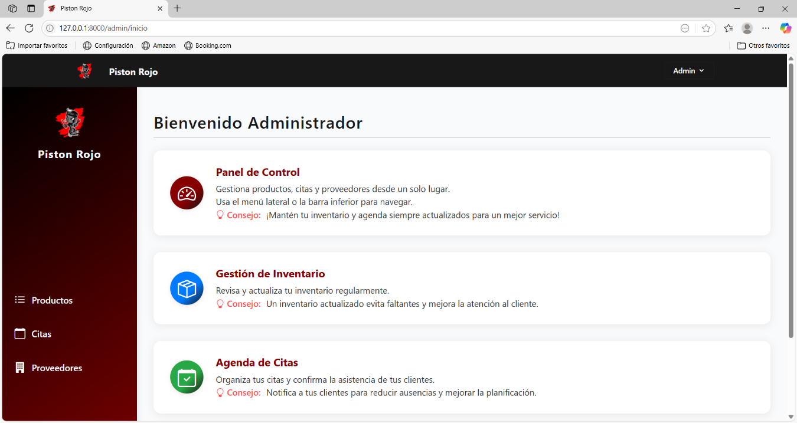

## **4.2. Programa 2: Gestión de Proveedores**

* **Dirigido a:** Administrador
* **Nivel:** Intermedio
* **Competencias técnicas a desarrollar:**
  + 1. Manejo de CRUD completo
    2. Validaciones de campos obligatorios
    3. Activación e inactivación lógica
* **Contenidos temáticos:**
  1. Registro de proveedores
  2. Edición de datos y validaciones
  3. Desactivación y gestión de estado
* **Modalidad:** Presencial
* **Entorno de práctica:** Sandbox
* **Material didáctico:** Manual
* **Duración:** 4 horas
* **Fechas tentativas:** 10/06/2025
* **Facilitador:** Interno
* **Certificación:** No
* **Indicadores de evaluación:** Casos simulados correctamente ejecutados

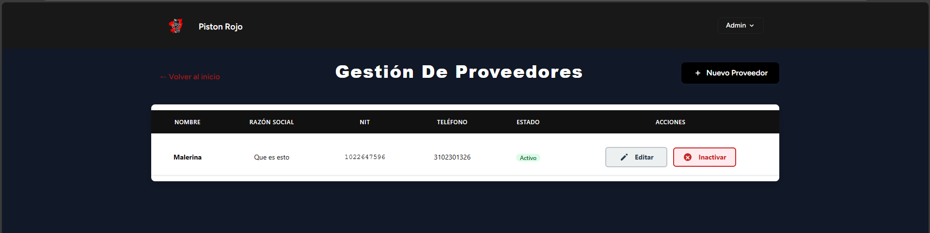

## **4.3. Programa 3: Inventario y Productos**

* **Dirigido a:** Administrador
* **Nivel:** Intermedio
* **Competencias técnicas a desarrollar:**
  + Registro, edición y control de stock
  + Automatización de valores
* **Contenidos temáticos:**
  1. Registro de productos y asociación con proveedor
  2. Validación de stock
  3. Automatización de totales
* **Modalidad:** Presencial
* **Entorno de práctica:** Sandbox
* **Material didáctico:** Manual
* **Duración:** 4 horas
* **Fechas tentativas:** 11/06/2025
* **Facilitador:** Interno
* **Certificación:** No
* **Indicadores de evaluación:** Formularios y cálculos ejecutados correctamente

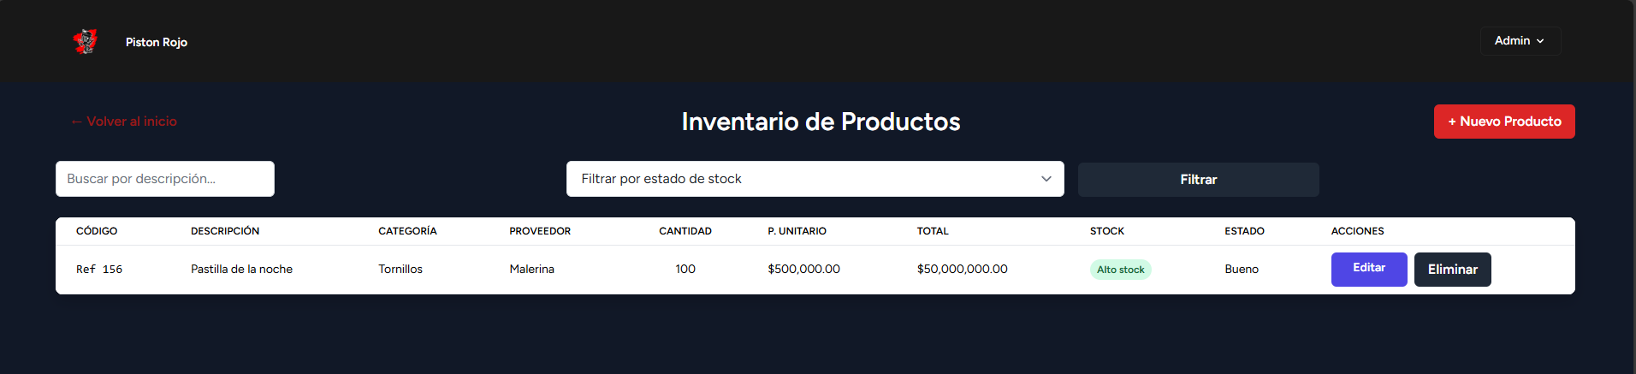

## **4.4. Programa 4: Gestión de Citas**

* **Dirigido a:** Administrador
* **Nivel:** Intermedio
* **Competencias técnicas a desarrollar:**
  + Registro de citas
  + Validaciones por fecha y número de documento
* **Contenidos temáticos:**
  1. Flujo de cita
  2. Gestión por estados
  3. Edición y validaciones
* **Modalidad:** Presencial
* **Entorno de práctica:** Producción restringida
* **Material didáctico:** Manual
* **Duración:** 3 horas
* **Fechas tentativas:** 12/06/2025
* **Facilitador:** Interno
* **Certificación:** No
* **Indicadores de evaluación:** Simulación de casos reales

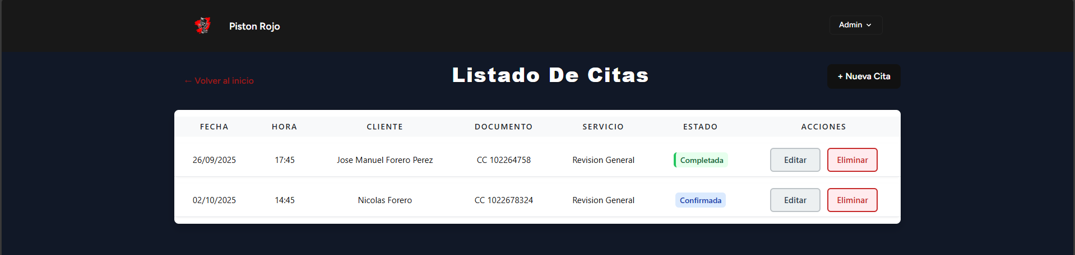

# **5. CRONOGRAMA GENERAL**

| **Programa** | **Lunes** | **Martes** | **Miércoles** | **Jueves** | **Viernes** | **Sábado** |
| --- | --- | --- | --- | --- | --- | --- |
| **Introducción y herramientas** | **x** |  |  |  |  |  |
| **Gestión de proveedores** |  | **x** |  |  |  |  |
| **Módulo de inventario** |  |  | **x** |  |  |  |
| **Gestión de citas** |  |  |  | **x** |  |  |
| **Casos reales y evaluación** |  |  |  |  | **x** |  |
| **Feedback y plan de autonomía** |  |  |  |  |  | **x** |

# **6. METODOLOGÍA DE EVALUACIÓN**

## 6.1. Evaluación de reacción

* Encuesta de satisfacción diaria
* Retroalimentación al finalizar la semana

## 6.2. Evaluación de aprendizaje

* Simulación de casos reales
* Listado de tareas resueltas por módulo
* Evaluación final práctica

## 6.3. Evaluación de transferencia

* Seguimiento a los 30 días:
* Revisión de errores en registros
* Indicadores de actividad del sistema
* Entrevista técnica

# **7. SEGUIMIENTO Y MEJORA CONTINUA**

* Reuniones de seguimiento mensual por 3 meses
* Actualización del manual según nuevas versiones del sistema
* Acceso al repositorio de preguntas frecuentes y casos de uso
* Inclusión del administrador en canal de soporte interno
* Designación del administrador como usuario clave en próximos ciclos

# **8. ANEXOS**

* Manual de Usuario
* Formato de evaluación de capacitación
* Cronograma impreso
* Capturas de módulos clave
* Encuesta de retroalimentación 30/60
* Listado de accesos y roles
* Guía de solución a problemas frecuentes

**Elaborado por:** Equipo de Desarrollo Pistón Rojo  
**Revisado por:** Instructor SENA – ADSO  
**Aprobado por:** Coordinador de Proyecto  
**Fecha de elaboración:** 09/06/2025